大學入學考試中心
九十學年度學科能力測驗試題

自然考科

-作答注意事項-

考試時間：100分鐘
題型題數：
- 單一選擇題共48題，題號第1題至第48題
- 多重選擇題共5題，題號第61題至第65題
- 題群題共12題，題號第66題至第77題

作答方式：
- 用2B鉛筆在「答案卡」上作答，修正時應以橡皮擦拭，切勿使用修正液

選擇題答錯不倒扣

祝考試順利

壹、單一選擇題
說明：第1至48題，每題選出最適當的一個選項，標示在答案卡之「選擇題（第一部分）」。每題答對得2分，答錯不倒扣。
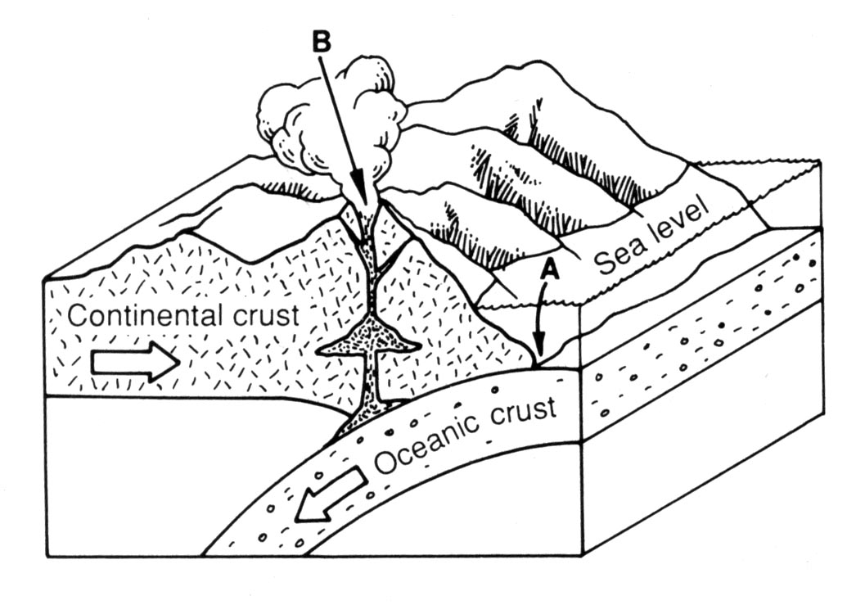
1-3題為題組

大陸地殼

上部地函

海洋地殼

最上層

甲
乙
圖1
海平面

丙
圖1為世界上某一地區的板塊運動示意圖（白色箭頭指示板塊運動方向），試依據圖1回答1-3 題。
1. 下列何者是圖1上甲處的正確名稱？
(A)莫氏不連續面
(B)火山島弧
(C)軟流圈
(D)中洋脊
(E)海溝
2. 圖1上乙處火山噴發後之產物，若為黑曜岩且未受到變質作用，則其岩石組織最有可能為下列何者？
(A)片理組織 (B)斑狀組織 (C)粒狀組織
(D)玻璃質 (E)微晶質
3. 下列有關此地區地質現象的敘述，何者正確？
(A)此地區的斷層，以正斷層為主
(B)此地區發生的地震，全屬淺源地震，而無中源和深源地震
(C)此地區較深處岩石，不可能受到高溫和高壓的影響而變質
(D)圖1上甲處之所以凹陷，主要是因受到板塊隱沒下沉、拖拉造成的
(E)圖1上乙處岩石的礦物結晶顆粒，比圖1上丙處岩石的礦物結晶顆粒大
4. 當我們從銀河系觀察遙遠的星系時，會發現所有的星系都遠離我們而去，而且星系奔離的速度與其距我們的距離（簡稱距離）成正比，此稱為赫伯定律，可以用數學式表示為v = H_{o} d，其中v 與d 分別為星系的奔離速度與距離，H_{o} 為一比例常數，稱為赫伯常數。另外，依據愛因斯坦的相對論，沒有任何物質的速度會比光速更快，所以星系奔離的速度不可能大於光速。
甲、乙、丙三個人聚在一起討論遙遠星系的運動，他們的論點分別如下：
甲：依據赫伯定律，當一個星系極其遙遠時，這個星系的奔離速度會比光速快，因此赫伯定律違反愛因斯坦的相對論。
乙：赫伯定律並不違反愛因斯坦的相對論，因為我們所觀測到的星系奔離速度永遠比光速小。
丙：愛因斯坦的相對論是說，沒有任何「物質」的速度會比光速更快。星系並不是物質，所以星系的奔離速度可以比光速快。
試問下列敘述，何者正確？
(A)甲並沒有明確地說赫伯定律一定是錯誤的
(B)乙認為在銀河系可以觀測到奔離速度比光速快的星系
(C)丙認為在銀河系一定不可能觀測到奔離速度比光速快的星系
(D)乙與丙對星系奔離速度與光速孰大孰小的論點是一致的
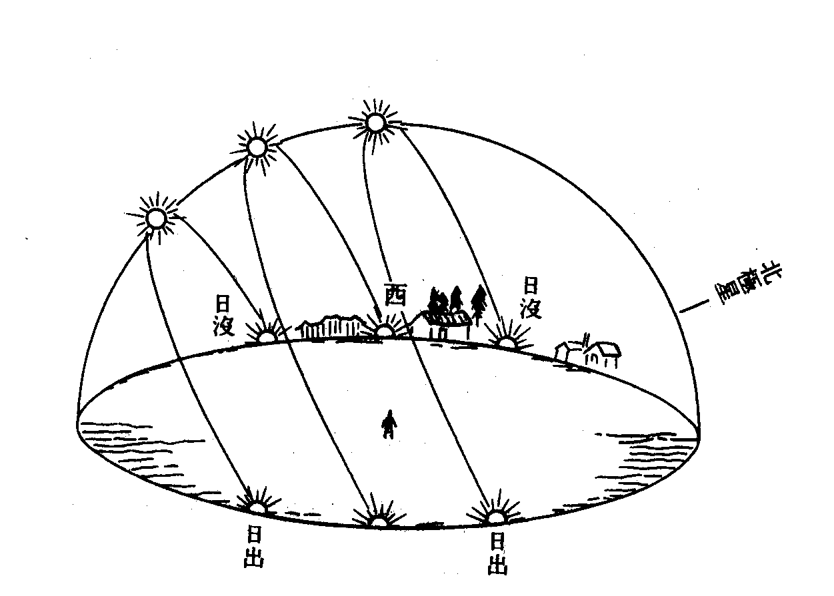
5. 許多人都看過夕陽西沈的情景，你可曾留意太陽西沈的方位？圖2是台灣地區在春分、夏至、秋分、冬至四天中，太陽在天空中的移動軌跡圖。台灣冬天和夏天的落日方位，若只考慮哪一個較為偏南或偏北，則下列敘述何者正確？
圖 2
(日沒)
南
北
冬至
夏至
春分
秋分
日沒
東(日出)
日沒
西
北極星
日出
日出
(A)兩者的落日方位均相同
(B)夏天的落日方位比冬天偏南
(C)冬天的落日方位比夏天偏南
(D)因冬天的落日方位每天都不相同，故無法與夏天比較
6. 圖3為一油田的地質剖面圖，下列有關形成此油田地質條件的配對何者正確？
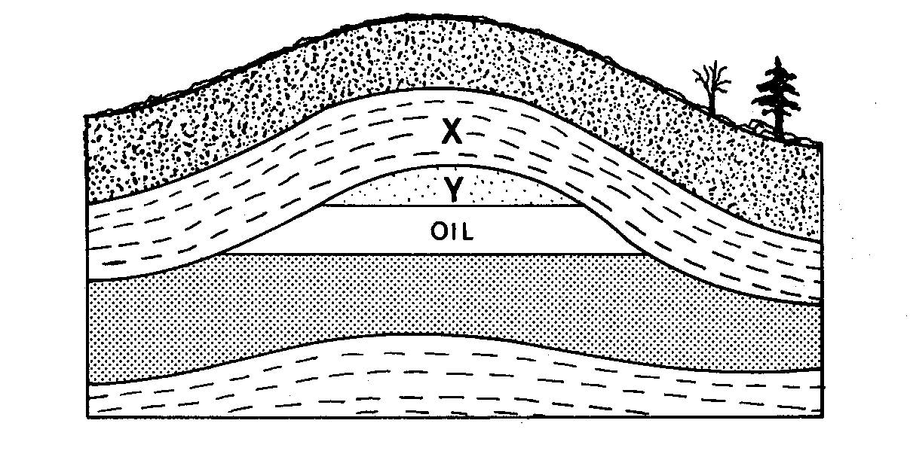
內含天然氣

圖 3
內含鹽水
甲岩層
乙岩層
內含原油
選項 | 岩層的  平均孔隙率 | 封閉條件
(A) | 甲>乙 | 地層封閉
(B) | 甲>乙 | 構造封閉
(C) | 甲<乙 | 地層封閉
(D) | 甲<乙 | 構造封閉
7. 根據氣溫分布的特性，地球大氣圈可分為對流層、平流層、中氣層及增溫層。下列有關這四個分層的敘述，何者正確？
(A)陽光首先照射到地球大氣圈的最外層，因而在此產生對流層
(B)陽光中的紫外線穿透地球大氣圈抵達地面後，其量絲毫不減
(C)對流層中的水汽與二氧化碳，均具有替地球保溫的作用
(D)水循環主要發生在對流層與平流層之交界面上
高度(公里)
30
25
20
15
10
5
0
-70 -50 -30 -10 10 30
溫度(ºC)
圖4
8. 一氣象探空站測得氣溫隨高度的變化如圖4，則此氣象探空站附近的天氣變化主要發生在下列哪一高度範圍內？
(A)0-10 公里
(B)10-15 公里
(C)15-20 公里
(D)20-30 公里
9. 民國89年10月31日至11月1日象神颱風侵襲台灣，為本省東部、東北部及北部帶來豪雨，造成大水災。下列哪一選項與象神颱風的相互作用是導致此次豪雨的重要原因之一？
(A)西風噴流 (B)西南氣流 (C)東南信風 (D)東北季風
10-11題為題組
「壬戌之秋，七月既望，蘇子與客泛舟遊於赤壁之下。清風徐來，水波不興。舉酒屬客，誦明月之詩，歌窈窕之章。少焉，月出於東山之上，徘徊於斗牛之間。」
（摘自蘇東坡前赤壁賦）
10. 下列何者最接近文中「壬戌之秋，七月既望」當晚之月相？
(A) (B) (C) (D) (E)
11. 「月出於東山之上，徘徊於斗牛之間」中之斗牛，是指什麼？
(A)二十八星宿中的斗宿與牛宿 (B)在東山之上的斗笠與水牛
(C)名為「斗」與「牛」的兩座高山
12. 圖5 表示1900、1950 及1980 三年，在甲橋上游20 公里至下游40 公里的範圍中，測得的河水溶氧量。假設河水的溶氧量是與污染程度成反比關係，則下列有關圖5的敘述，何者正確？
上游 下游
溶氧量
甲橋
1980
1900
1950
2010010 203040(公里)
圖5
(A)在1900 年時，甲橋附近同地區的污染比1950 年時嚴重
(B)由於環保意識的抬頭，從1900 年到1980 年的80 年間，甲橋附近同地區的污染似乎有持續改善的趨勢
(C)在1980 年時，甲橋附近同地區的污染比1900 年時輕微
(D)距離甲橋愈遠，所測得的污染愈嚴重
13. 肺與組織間二氧化碳的運輸是靠分壓梯度，當組織代謝活動增加時，氧分壓降低，二氧化碳產生量增加，pH 值下降及局部溫度升高，組織中所產生之二氧化碳必須經由血液快速的送至肺排出，在血液中的二氧化碳主要變為下列何者？
(A)H₂CO₃ (B)HbCO₂ (C)CO₃²⁻ (D)HCO₃⁻
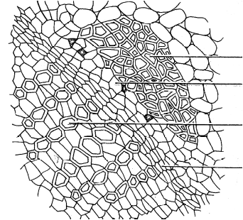
14. 圖6為雙子葉植物莖的橫切面，植物行光合作用所得之養分是由圖中哪一部分輸送到根、莖及其他部位？
丙
圖6
甲
乙
丁
(A)甲
(B)乙
(C)丙
(D)丁
15. 肌肉是由許多條肌纖維組成，每一條肌纖維又由許多具收縮性質的肌原纖維所構成。下列有關肌原纖維的敘述何者正確？
(A)肌原纖維是由一群粗細不同的絲狀蛋白質所構成
(B)肌原纖維的收縮是因組成它的絲狀蛋白質收縮所致
(C)許許多多的肌纖維組成肌原纖維
(D)肌原纖維就是一個肌細胞
16. 美人尖是指前額中央之髮根區域向前突出，係由顯性基因(W)所引起；捲舌是指舌捲成像英文字母的U字形，係由顯性基因(R)所引起。表一是用棋盤方格法計算此兩對對偶基因遺傳子代的基因型，對此兩對對偶基因的表現型，下列何者正確？
WR
Wr
wR
wr
WR
Wr
wR
wr
卵
表一
精子
甲WWRrWwRRWwRrWWRr乙WwRrWwrrWwRRWwRr丙wwRrWwRrWwrrwwRr丁
(A)具有甲基因型的個體，有美人尖但不會捲舌
(B)具有乙基因型的個體，沒有美人尖但會捲舌
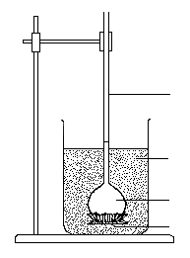
(C)具有丙基因型的個體，有美人尖也會捲舌
長頸漏斗
蔗糖溶液
水
半透性膜
圖7
(D)具有丁基因型的個體，沒有美人尖也不會捲舌
17. 長頸漏斗底部圍有半透性膜，漏斗內盛滿水。將長頸漏斗放入盛有蔗糖溶液的燒杯中(圖7)，若干時間後，長頸漏斗內的液面與原來液面比較，會出現下列何種情形？

(A)上升
(B)不變
(C)下降
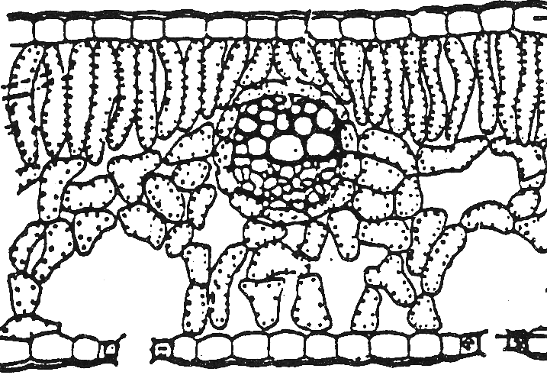
圖8
18. 圖8為一葉片橫切面的構造示意圖，下列何者是將葉片中的五種構造，由上表皮至下表皮的方向依序排列？
(A)柵狀組織 韌皮部 木質部 海綿組織 保衛細胞
(B)柵狀組織 木質部 韌皮部 海綿組織 保衛細胞
(C)海綿組織 韌皮部 木質部 柵狀組織 保衛細胞
(D)海綿組織 木質部 韌皮部 柵狀組織 保衛細胞
19. 人體外的環境變化無常，而體內的環境卻必須維持恆定，例如體溫及氧、葡萄糖、蛋白質和各種離子的含量，必須維持在一定範圍內，否則會使人體生理失常，下列哪一種離子濃度過低時，肌肉會發生痙攣現象？
(A)鉀離子 (B)鈉離子 (C)鎂離子 (D)鈣離子 (E)銅離子
20-21題為題組
20. 海洋生態系依水深的程度可分為沿岸區與遠洋區。遠洋區通常指遠離岸邊深度超過200公尺以上的整個海域(如圖9)。試問生活在遠洋區內的主要生產者為何？
(A)大型水生植物 (B)浮游植物 (C)石蓴 (D)藻類
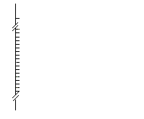
21. 一般而言，沿岸區的海床主要是屬於下列哪一種海底地形？
潮間帶
深海區
遠洋區
透光區
低潮線
高潮線
200
1500
4000
500
1000
深度(公尺)
沿岸區
(海平面)→0
圖9
(A)海溝
(B)大陸棚
(C)大陸坡
(D)大陸緣積
(E)洋底盆地

22. 在正常情況下，下列與尿液形成有關的敘述，何者正確？
(A)物質的濾過及尿液的形成，全程均需消耗能量
(B)尿素、尿酸和過多水分及葡萄糖會隨濾液往下輸送，形成尿液
(C)當血液流經腎小球時，水分及鹽類離子、脂肪酸、胺基酸可被濾過而進入腎小管
(D)濾過物通過腎小管彎曲部分旁的微血管時，腎小管會將大部分的水分及部分胺基酸再吸收
23. 在大氣的對流層中，若暖空氣覆蓋在較冷的空氣層上面，會使大氣污染物不能發散，而造成嚴重的空氣污染。這種現象在山谷或盆地地形，無風時較易發生。下列哪一圖形可描述此一逆溫現象？
(D)
高度
氣溫
(A)
地表氣溫
高度
(C )
氣溫
地表氣溫
(B)
氣溫
高度
地表氣溫
高度
氣溫
地表氣溫

24. 兩個點電荷間的斥力原為F。若其中一個點電荷的電量，增加為原來的兩倍，且兩個點電荷間的距離，也增加為原來的兩倍，則其斥力為何？
(A)4F (B)2F (C)F (D)F/2 (E)F/4
25. 一束可見光在空氣中由左向右通過一片實心平行玻璃板，試問其可能軌跡為何？
(A) (B) (C) (D) (E)

26-27題為題組
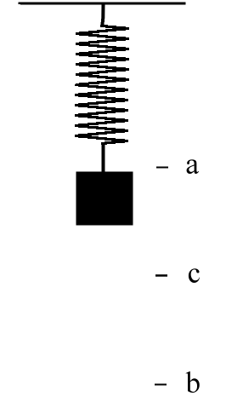
如圖10所示，一鉛直懸掛的彈簧下端繫一物體。在彈簧的彈力和地球引力的作用下，物體鉛直上下振盪。圖中a、b 二點分別為物體運動時之最高位置和最低位置，而c 為a 到b 的中點。
a
c
b
圖10
26. 當物體由上往下運動，非常接近b點時，下列有關物體速率的敘述，何者正確？
(A)速率最大，且為等速
(B)速率最大，但逐漸減慢
(C)速率逐漸減慢，趨近於零
(D)速率接近零，但逐漸加快
(E)速率接近零，且為等速
27. 當物體由c 點往b 點運動時，就彈簧對物體的作用力而言，下列敘述何者正確？
(A)量值逐漸加大，方向向上 (B)量值逐漸減小，方向向上
(C)量值沒有增減，方向向上 (D)量值逐漸加大，方向向下
(E)量值逐漸減小，方向向下
W₁
W₂
W₃
W₄
圖11
甲液
乙液
28. 一容器內裝有不互溶的甲、乙兩種液體。現將質量及體積皆相同的四個鋁塊，分別以細繩懸於彈簧秤下，使靜止於液體中，如圖11所示。若彈簧秤讀數分別為W₁、W₂、W₃和W₄，則下列大小關係何者正確？(細繩之重量及體積不計)
(A)W₁ = W₂ = W₃ = W₄
(B)W₁ > W₂ = W₃ = W₄
(C)W₁ > W₂ > W₃ = W₄
(D)W₁ < W₂ < W₃ = W₄
(E)W₁ < W₂ < W₃ < W₄
29. 汽車在高速公路直線等速行駛，接近收費站前開始緩緩的煞車而停止。下列何者最可能說明其由等速行駛狀態至煞車停止時的速度(v)與時間(t)的關係？
(A) (B) (C) (D)
v
t
0
v
t
0
v
t
0
v
t
0

30. 若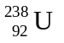的原子核放射出一個α 粒子，則剩留的原子核內會含有幾個質子？
(A)237 (B)236 (C)146 (D)91 (E)90
31. 一光滑斜面和水平面成30º角。今有質量為1公斤的物體，由靜止開始，沿著斜面下滑2公尺的距離，則就整個運動過程而言，下列有關「功」的敘述，何者錯誤？(重力加速度為9.8公尺/秒²)
(A)重力垂直於斜面的分力，總共作了9.8焦耳的功
(B)重力平行於斜面的分力，總共作了9.8焦耳的功
(C)重力總共作了9.8焦耳的功
(D)斜面施於物體的正向力，總共作了0焦耳的功
32. 下列關於日光燈的敘述，何者正確？
(A)日光燈管發亮後，取走起動器並不會使燈熄滅
(B)起動器內充氖氣，因其為已知最易放電的氣體
(C)燈管不透明，造成亮度降低，因此較白熾燈耗電
(D)日光燈管內不需裝置燈絲，僅需充入會放電的氣體
(E)燈管內壁塗有可因白熾而發螢光的物質，故又稱螢光燈
33. 下列關於熱機的敘述，何者錯誤？
(A)內燃機的效率較外燃機高，故目前應用較廣
(B)熱機主要的功用是將力學能轉換成為熱能後儲存起來
(C)內燃機如汽車引擎，外燃機如蒸汽火車頭，兩者皆為熱機
(D)四衝程的內燃機依進氣、壓縮、燃燒、排氣的順序，週而復始地工作
34. 實驗桌上有一杯蔗糖水溶液和一杯食鹽水溶液。下列實驗操作，何者不適合用來分辨這兩種溶液？
(A)測導電度 (B)比較焰色反應 (C)測pH 值
(D)添加硝酸銀水溶液檢驗
35. 氫分子與氧分子化合成水的反應，可用下圖的方式表示。下列有關此反應的敘述何者正確？
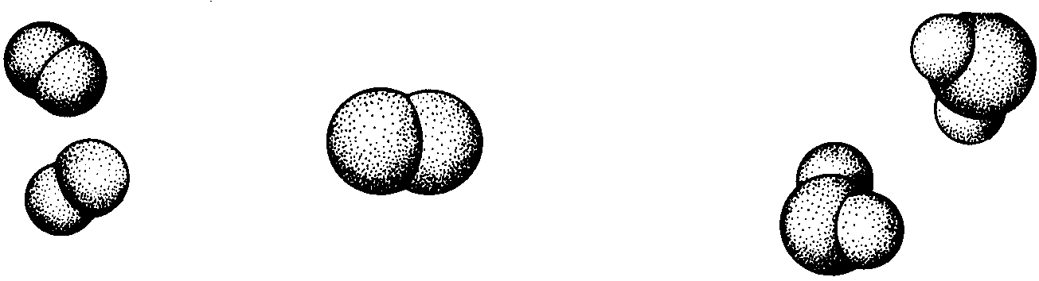
H₂
H₂
+
+
O₂
熱
(A)反應前後分子的種類不變
(B)氧分子與水分子均為雙原子分子
(C)原子的種類不變，故反應屬物理變化
(D)反應產生熱量，反應前後各種原子的數目不變
36. 天然氣可作為燃料，其主要成分為甲烷。甲烷燃燒可用下式表示：
CH_{4(g)}+ 2O_{2(g)}→ CO_{2(g)}+ 2H₂O_{(g)}（原子量：C=12，H=1，O=16）
下列敘述何者錯誤？
(A)甲烷燃燒屬於氧化還原反應
(B)完全燃燒1克的甲烷，需要2克的氧氣
(C)甲烷燃燒時，若空氣供應不足，會產生有毒的一氧化碳
(D)使1莫耳的甲烷與2莫耳的氧完全燃燒，並量得各氣體在標準狀況下的體積，則反應前後氣體的總體積不變
37. 人體最重要的營養成分包括醣類、蛋白質、脂質、維生素和礦物質。下列有關食品與營養的敘述，何者正確？

(A)澱粉與纖維素均屬多醣，兩者均可被人體消化吸收
(B)組成蛋白質的各種胺基酸均可在人體內自行合成
(C)脂質不僅可提供人體能量，也可形成脂肪組織
(D)人體中所需的礦物質（如Fe⁺³、Na⁺ 等）很少，不需攝取也不影響健康
38. 下列四種酸溶液中，何者與同體積的0.1M氫氧化鈉水溶液混合後，所得的溶液具有最大的pH 值？
(A)0.1M的H₂SO₄ (B)0.1M的HCl (C)0.1M的HNO₃ (D)0.1M的CH₃COOH
39. 下列哪一個化合物的水溶液呈鹼性？
(A)NO₂ (B)H₃PO₄ (C)CH₃OH (D)Mg(OH)₂
40. 實驗室中可用氫氧化鈣和氯化銨在試管中加熱製備氨氣。其化學反應如下式所示：
Ca(OH)_{2(s)}+ 2 NH₄Cl_{(s)}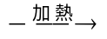 CaCl_{2(s)}+ 2 H₂O_{(g)}+ 2 NH_{3(g)}
下列各圖所示的裝置中，何者最適合用來製備收集氨氣？
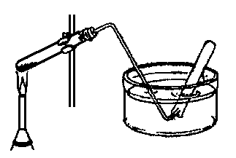
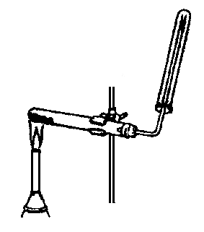(A) (B) (C)
水
水
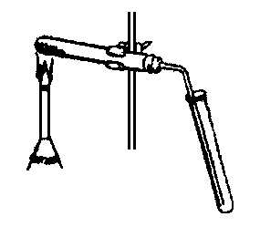

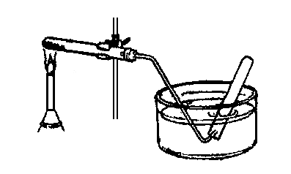
水
(D)

41. 在實驗室中，是否正確使用或操作儀器，會影響實驗的結果。就圖示之四種實驗情況而言，下列敘述何者是不正確的？
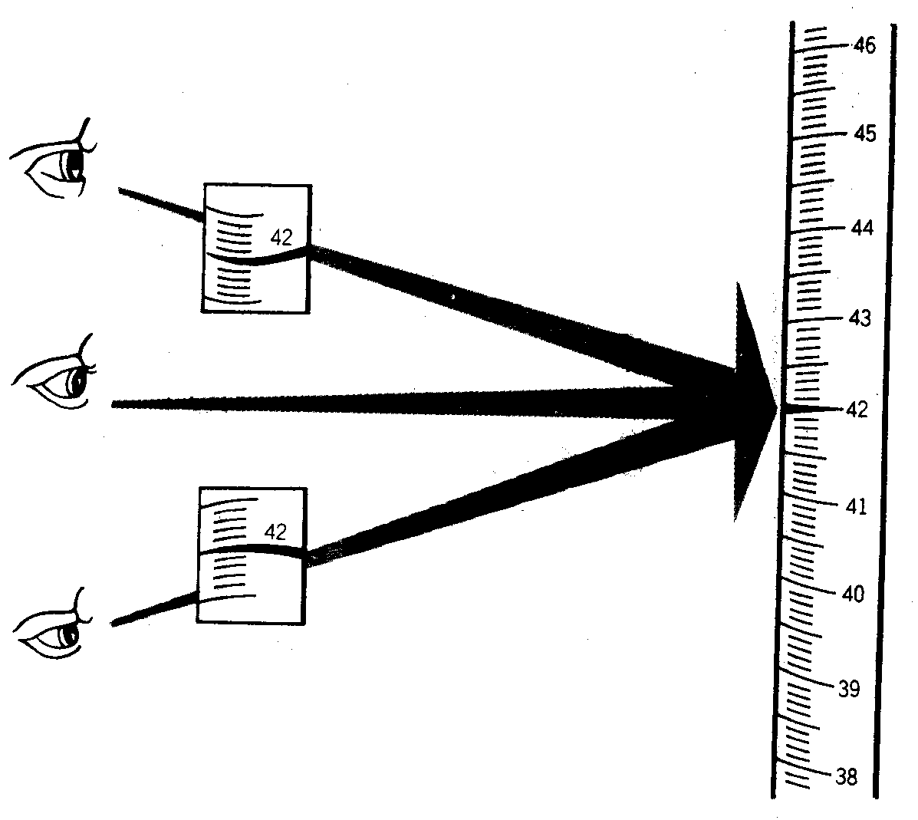
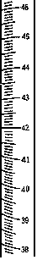
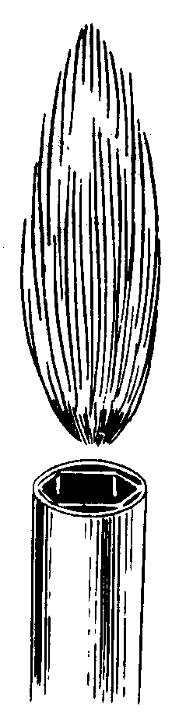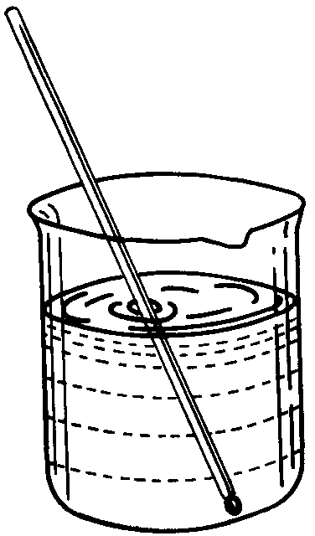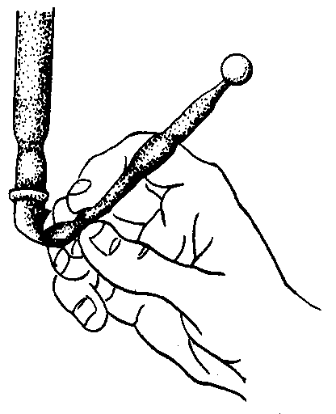
(A)本生燈的火焰騰空時，需要減小空氣的流量
(B)將NaOH 顆粒放入水中後，用溫度計攪拌溶液幫助NaOH 溶解
(C)視線正視刻度時，所得的讀數較為正確
(D)彎折滴管的尾端，是為了從滴管尖端移去氣泡
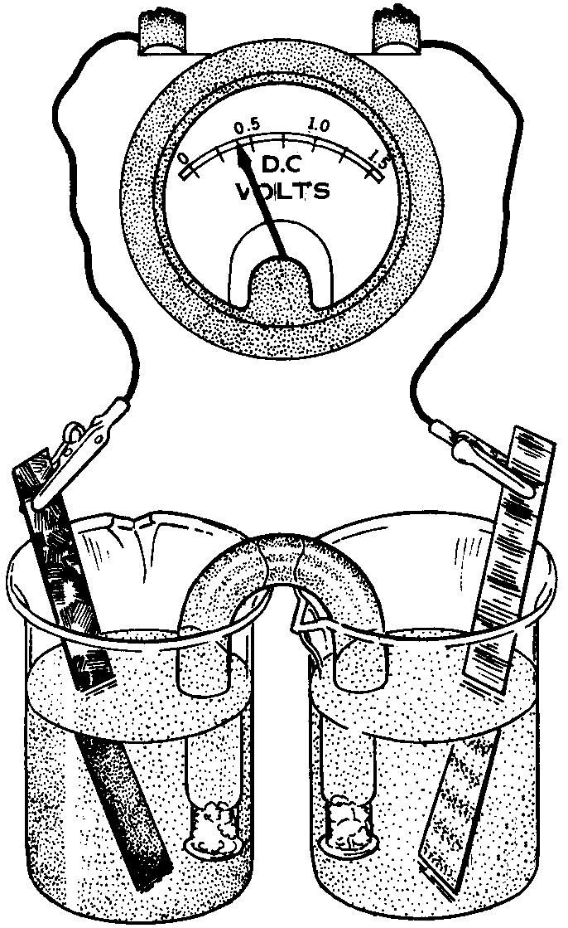
42. 圖12是鋅銅電池的簡易裝置，下列有關鋅銅電池的敘述，何者正確？
⊕
Θ
Cu
Zn
圖 12
(A)U型管內為電解質溶液
(B)銅極所在燒杯需盛鋅鹽的水溶液
(C)電路接通時，溶液中的正離子會游向負極
(D)以伏特計測量電壓時，電池的正極需接到伏特計的負極

43-44題為題組
圖13表示甲、乙、丙、丁四種物質各1克在1大氣壓時體積與溫度的關係，圖中縱座標為體積，橫座標為溫度，試回答43-44 題。
300
420
溫度(K)
乙
丙
丁
體積(公升)
甲
圖 13
1.6
0.8
2.0
1.2
0.4
340
380
260
220
43. 在300K時，哪二種物質為氣態？
(A)甲、乙
(B)乙、丙
(C)丙、丁
(D)甲、丙
(E)乙、丁
44. 四種物質中，何者可能是水？
(A)甲
(B)乙
(C)丙
(D)丁
45. 如圖14 所示的電路，電池的內電阻可忽略，電動勢固定為。最初當三個電阻器的電阻均不為零時，電路上a、b 兩點間的電位差V，與通過R₁ 的電流I，均大於零。如果R₃ 的電阻變為零，則I和V會如何變化？
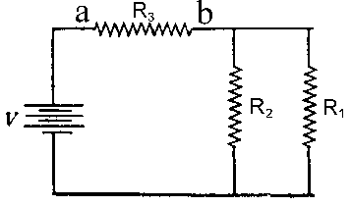
(A)I 變大，V 變大
圖 14
R₂
R₃
b
a
ε
R₁
(B)I 變大，V 變小
(C)I 變小，V 變大
(D)I 變小，V 變小
(E)I 不變，V 變大

46. 醫生替人作產前檢查常用「超聲波」，工程師檢測橋樑的安全性也用「超聲波」。這類的「超聲波」人們無法聽到，原因為何？
(A)波長太長 (B)頻率太高 (C)強度太大 (D)速度太快
47. 如圖15 所示，一懸吊之金屬球緩慢浸沒於大燒杯的水中，沉到底部，則溢出後流入小燒杯中的水和此金屬球的關係為何？(細繩之效果不計)
(A)兩者體積不相等，重量也不相等
圖15
(B)兩者體積相等，但小燒杯中的水較重
(C)兩者體積相等，但小燒杯中的水較輕
(D)兩者重量相等，但小燒杯中的水體積較大
(E)兩者重量相等，但小燒杯中的水體積較小
48. 平面鏡成像時，鏡中的像屬於下列何者？
(A)正立實像 (B)正立虛像 (C)倒立實像 (D)倒立虛像

請注意：
第49題至第60題，未安排試題。請從第61題繼續作答。

貳、多重選擇題
說明：第61至65題，每題的選項各自獨立。選出正確選項，標示在答案卡之「選擇題（第二部分）」。每題答對得2分，答錯不倒扣，未答者不給分。只錯一個可獲1分，錯兩個或兩個以上不給分。
61. 相距三百公里的甲、乙兩地地層剖面，剖面中各層所含不同時代的標準化石如圖16 所示。下列有關甲、乙兩地地層的對比，何者錯誤？(應選二項)
(A)ㄅ層子層 (B)ㄆ層丑層 (C)ㄇ層寅層
(D)ㄈ層辰層 (E)ㄉ層巳層
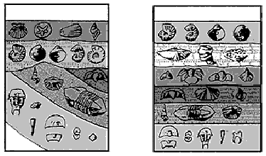
甲 地
乙 地
ㄉ ㄈ ㄇ ㄆ ㄅ
巳 辰 卯 寅 丑 子

圖16
62. 你聽過畫眉鳥唱歌嗎？你覺得白耳畫眉鳥的歌聲，聽起來是否有時像機關槍「噠、噠、噠」的聲音，有時又像吹口哨一般呢？有一位研究人員對畫眉鳥的唱歌行為感興趣，於是他從白耳畫眉及小彎嘴畫眉的巢中將蛋拿走，然後放入孵化箱中孵化，並且親自養育孵化後的小鳥。白耳畫眉及小彎嘴畫眉的幼鳥，在同一環境下一起飼養。當幼鳥長大後，研究人員仔細聽白耳畫眉及小彎嘴畫眉的成長過程錄音帶，結果發現兩種鳥的雄鳥都會唱歌，白耳畫眉唱的我們所熟知的白耳畫眉歌，而小彎嘴畫眉也只會唱牠爸爸愛唱的歌，聽起來像「嗡嗡」及「嘟嘟」的聲音。根據本實驗的過程與結果，我們可以得到下列哪些結論？（應選二項）
(A)白耳畫眉與小彎嘴畫眉的唱歌行為，好像不受後天飼養環境所影響
(B)白耳畫眉與小彎嘴畫眉的唱歌行為不一樣，是因年齡差異所造成
(C)白耳畫眉與小彎嘴畫眉的唱歌行為不一樣，應是由遺傳所決定
(D)白耳畫眉與小彎嘴畫眉的唱歌行為不一樣，是因聲帶構造不同所致
63. 圖17為血液由右心室離開，經消化器官，再回到右心房的循環途徑示意圖，箭頭指血管內血流方向。圖中哪二段血管中的血液含氧量最高？（應選二項）
(A)甲 (B)乙 (C)丙 (D)丁
肺
消化器官
甲
乙
丙
丁
右心房
右心室
左心房
左心室
圖 17

64. 下列有關人類內分泌激素的來源及其生理反應的現象，哪些選項正確？（應選二項）
選項 | 激素 | 來源 | 生理反應
(A) | 甲狀腺素 | 甲狀腺 | 降低基礎代謝率
(B) | 副甲狀腺素 | 副甲狀腺 | 調節鈣離子濃度
(C) | 胰島素 | 脾臟 | 提高細胞對葡萄糖的利用
(D) | 腎上腺素 | 腎上腺皮質 | 調節血液循環及代謝
(E) | 促甲狀腺激素 | 腦垂腺 | 刺激甲狀腺素的分泌
65. 下列有關氫的敘述，何者正確？（應選三項）
(A)氫是低污染的燃料
(B)氫的氧化數可為+1、0或-1
(C)地球上，氫多以元素的形態存在
(D)氫氣的密度約為空氣的十四分之一
(E)工業上多以電解水來製備氫，是因其用電經濟又方便
參、題群題
說明：第66至77題。答案應標示在答案卡之「選擇題（第二部分）」。每題完全答對得2分，未完全答對則不給分，答錯不倒扣。
66-68題為題組
表二
圖 18
12 種礦物
非矽酸鹽類(b =1)
矽酸鹽類(a =11)

含鐵、鎂(c =?)

不含鐵、鎂(d =?)
摩氏
硬度
大於4
(e =?)

摩氏
硬度
小於4
(f =?)

摩氏
硬度
大於4
(g =?)

摩氏
硬度
小於4
(h =?)

名稱 | 成分 | 摩氏  硬度
石英 | SiO₂ | 7
正長石 | K(Al Si₃O₈) | 6~6.5
鈉長石 | Na Al Si₃O₈ | 6
鈣長石 | Ca Al₂ Si₂O₈ | 6
霞石 | Na Al SiO₄ | 5.5~6
白雲母 | K Al₃ Si₃ O₁₀₍OH)₂ | 2~2.5
黑雲母 | K(Mg, Fe)₃ Al Si₃O₁₀₍OH)₂ | 2.5~3
角閃石 | NaCa₂(Mg,Fe,Al)₅(Si,Al)₈O₂₂₍OH)₂ | 5~6
輝石 | Ca(Mg, Fe, Al)(Si, Al)₂ O₆ | 5~6
橄欖石 | (Mg, Fe)₂ Si O₄ | 6.5~7
高嶺石 | Al₄ Si₄ O₁₀₍OH)₈ | 1~2
方解石 | Ca CO₃ | 3
根據表二所列12種礦物的性質，並依圖18中長方形框內規定的分類基準進行分類，從上到下，將對應於括弧內a 至h 的正確礦物數目逐一填入。例如，在12種礦物中，11種屬於矽酸鹽類礦物，而只有1種屬於非矽酸鹽類礦物，則記為a =11，b =1。試回答66-68題。
66. 下列哪一選項中的e, f, g, h 之數值完全正確？(單選)
選項→ | (A) | (B) | (C) | (D) | (E) | (F) | (G) | (H) | (I)
e | 1 | 1 | 1 | 2 | 2 | 2 | 3 | 3 | 3
f | 3 | 3 | 3 | 2 | 2 | 2 | 1 | 1 | 1
g | 4 | 5 | 5 | 4 | 5 | 5 | 4 | 5 | 5
h | 3 | 2 | 3 | 3 | 2 | 3 | 3 | 2 | 3
67. 某金屬的摩氏硬度為4，表二中可以劃割該金屬，使其表面受損且留下凹痕的礦物共有幾種？(單選)
(A)4 (B)5 (C)6 (D)7 (E)8
(F)9 (G)10
68. 下列各選項中的兩個礦物互相劃割，因硬度不同，其中一個礦物將因受損而在其表面留下凹痕。試問下列哪些選項是正確的？(應選三項)
選項→ | (A) | (B) | (C) | (D) | (E) | (F) | (G)
互相劃割  的兩個礦物 | 石英  正長石 | 鈉長石高嶺石 | 霞石  白雲母 | 黑雲母  角閃石 | 輝石  橄欖石 | 高嶺石  方解石 | 石英  方解石
有凹痕的礦物 | 正長石 | 鈉長石 | 霞石 | 黑雲母 | 橄欖石 | 高嶺石 | 石英
69. 動物細胞的主要部分有細胞核、細胞質與細胞膜，細胞內的胞器如圖19所示，大部分的內質網表面附著的顆粒為何？(A-D選一項)；上述顆粒的功能為何？(E-H選一項)
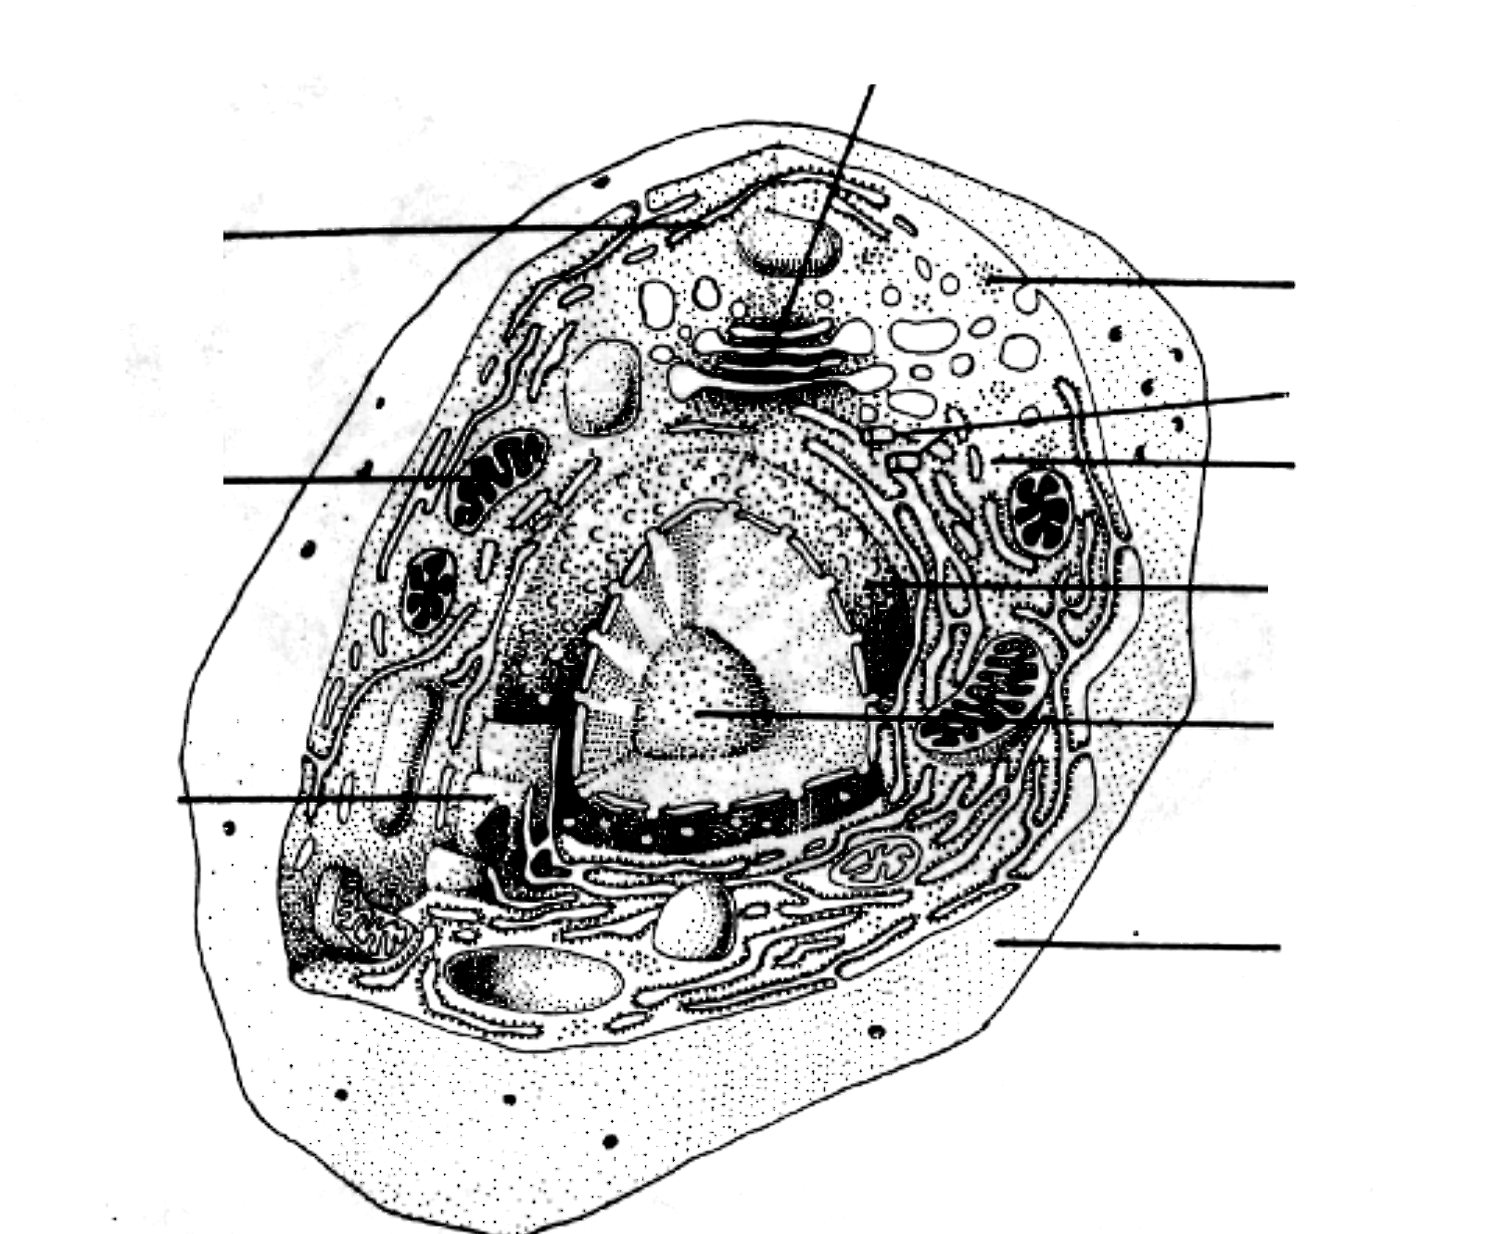
(A)高基氏體
高基氏體
內質網
中心粒
高基氏體
細胞質
核膜
粒線體
內質網
圖19
細胞膜
核糖體
核仁
(B)粒線體
(C)核糖體
(D)中心粒
(E)與細胞分泌物貯藏有關
(F)細胞能量的來源
(G)合成蛋白質
(H)與細胞分裂有關

70. 台北市立動物園的國王企鵝，企鵝爸爸孵蛋的行為，著實令人感動。從企鵝卵的構造來說，其外面有卵殼，殼內有一層薄膜。下列哪幾種動物的卵具有卵殼的構造？(應選三項)
(A)人 (B)烏龜 (C)青蛙
(D)金魚 (E)蜥蜴 (F)鴨嘴獸
71. 圖20 為某家族血型系譜圖，□代表男性，○代表女性，除了甲、庚兩人，其他人的血型都以A、AB、B、O標示在圖中。由此系譜圖推測甲可能是什麼血型？(A-D選二項)，而庚不可能為那種血型？(E-H選二項)
圖 20
?
庚
己
AB
戊
O
丙
Ｂ
丁
A
乙
A
甲
?
(A)A型 (B)B型
(C)O型 (D)AB型
(E)A型 (F)B型
(G)O型 (H)AB型

72. 下列有關理想氣體的敘述，何者正確？（應選三項）
(A)定壓時，定量氣體的溫度每改變1℃，其體積改變了它在0℃時體積的1/273
(B)定溫時，定量氣體的體積與壓力的平方根成反比
(C)定壓時，定量氣體的體積與攝氏溫度成正比
(D)定溫定容時，混合兩種互不反應的氣體，其總壓力是各成分氣體分壓的和
(E)定溫定壓時，混合兩種互不反應的氣體，其總體積是各成分氣體體積的和
73. 下列敘述何者符合一氧化碳的性質？(應選二項)
(A)水煤氣的成分氣體，且具有還原性
(B)為綠色植物進行光合作用所必需的氣體
(C)黃綠色氣體，有毒，其水溶液可殺菌與漂白
(D)僅佔空氣中約1%的含量，且不具反應性的氣體
(E)無色氣體，毒性強，少量存在於空氣中，也可能致命
(F)毒性氣體且具強氧化作用，存在平流層中，可吸收紫外線，有保護生物的功能
74. 下圖為列出第二與第三週期元素的簡略週期表，下列三個敘述分別符合所列出的哪一個元素？（單選）
Li | Be |  | B | C | N | O | F | Ne
Na | Mg |  | Al | Si | P | S | Cl | Ar
甲、甲元素的含氧酸為工業上最重要的酸之一。此酸根與鋇離子所形成的鹽類在水中的溶解度低，且X 射線的穿透性也低，廣泛用作胃部檢查的造影劑
乙、廣泛被用於先進材料中的乙元素，其晶體中摻雜微量不純物可做半導體材料，乙元素的氧化物可做光纖通信用的玻璃纖維
丙、汽車排氣中多含有丙元素的氧化物，是都市空氣污染的原因之一。丙元素與氫氣所形成化合物的水溶液呈鹼性
選項→ | (A) | (B) | (C) | (D) | (E) | (F)
甲元素 | N | N | P | P | S | S
乙元素 | Si | B | C | B | Si | C
丙元素 | S | Si | N | C | N | Si
75. 如圖21 所示，X 和Y 為兩金屬球，X 球不帶電，Y 球上帶有正電荷，懸掛之細線為絕緣體。今以下列兩種方式分別進行靜電實驗：
甲、兩金屬球靠近碰觸，再分開後，X 球上電荷的性質為何？(A-C 選一項)
乙、兩金屬球靠近，但不碰觸，再分開後，X 球上電荷的性質為何？(D-F 選一項)
圖 21
X
Y
+
+
+
+
+
+
+
(A)正電荷
(B)負電荷
(C)不帶電
(D)正電荷
(E)負電荷
(F)不帶電
76. 下列哪些是「偏振片」的功用？（應選二項）
(A)檢驗光的速度 (B)檢驗光的波長 (C)檢驗光的頻率
(D)產生偏振光 (E)檢驗光的偏振方向 (F)檢驗光的強弱
77. 兩個完全相同的保溫杯各盛有300克、25℃的水。將300克、5℃的銅塊和鋁塊，分別放入此二保溫杯中。若熱量的散失可忽略，銅與鋁的比熱分別為0.093卡/克℃與0.217卡/克℃，則當兩金屬塊與水達熱平衡時，下列有關各金屬塊溫度與吸收的熱量的敘述，何者正確？(應選二項)
選項 | 金屬塊與水達平衡的溫度 | 選項 | 金屬塊吸收的熱量
(A) | 兩金屬塊的溫度相同 | (D) | 兩金屬塊吸熱相同
(B) | 銅塊的溫度較高 | (E) | 銅塊吸熱較多
(C) | 鋁塊的溫度較高 | (F) | 鋁塊吸熱較多

